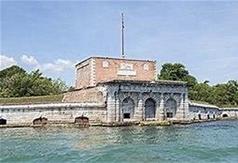
PROVINCIALE DI VENEZIA
IL FORTE DI S.ANDREA- LAZZARETTO NUOVO- BURANO
GITA IN BATTELLO E PRANZO ALLE ISOLE DI VENEZIA
SABATO 20 MAGGIO 2023

Programma: ore 9,15 ritrovo a Punta Sabbioni e imbarco su battello privato
Ore 9,00 ritrovo a Fusina e imbarco su battello privato.
Ore 10,00 ca. arrivo all’isola del Lazzaretto Nuovo e visita guidata del sito (durata circa 2 ore).
Trasferimento a Burano e Pranzo al ristorante “Al Raspo de Ua” ( bis di primi, pasticcio di pesce e risotto alla marinara, frittura di pesce, contorno, dolce vino, acqua, caffè)
Nel pomeriggio trasferimento all’isola di S.Andrea e visita del Forte.
Rientro a Fusina e a Punta Sabbioni
QUOTA DI PARTECIPAZIONE: € 75,00 a persona

La quota comprende: trasporto in barca,servizio guida,ingresso al Lazzaretto Nuovo, pranzo al ristorante “Al Raspo de Ua” a Burano

PRENOTAZIONI: Al più presto presso la sede del proprio circolo Auser di appartenenza e comunque fino al raggiungimento dei posti disponibili

